免费安全产品管理系统
操作手册



中国电子口岸数据中心
2020年9月

目录
第一篇 前言 2
第二篇 操作说明 2
第一章 登录 2
1.1 登录说明 2
1.2 进入系统 2
1.3 修改密码 3
第二章 库存管理（新版） 5
2.1 管理员 5
2.2 操作员 6

第一篇 前言
本文档主要为免费安全产品管理系统的操作说明，本操作手册主要就介绍该系统的库存管理功能模块，使用对象主要是全国银行用户。为了达到更好的用户体验，建议浏览器为谷歌、360、IE11以上版本。

第二篇 操作说明
  - 登录

登录说明
1、各个分中心统一登录地址为：http://ims.chinaport.gov.cn/eportmarketcenter/loginRegister/login.sas
2、系统已上线，可访问上述地址。

进入系统
1、输入用户名密码后，点击“立即登录”跳转到登录界面。
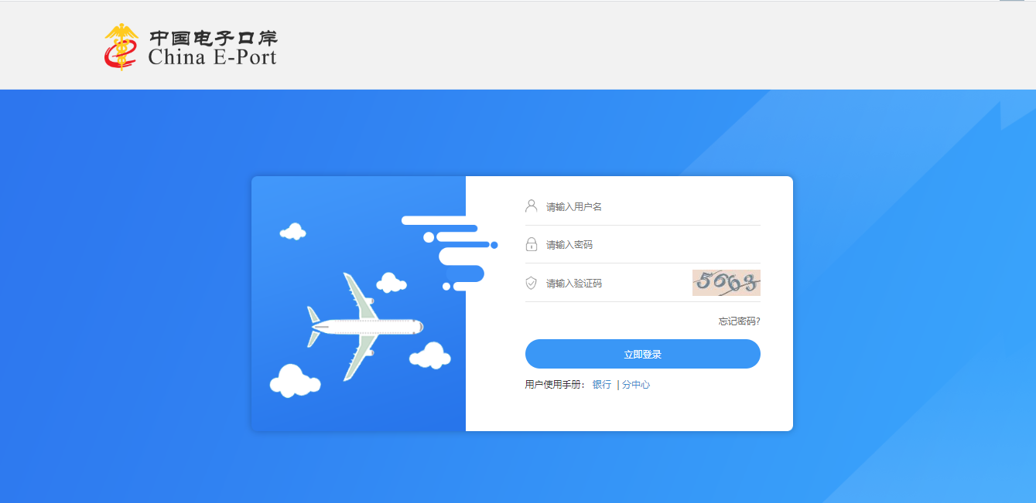
2、登录成功后，界面显示如下：
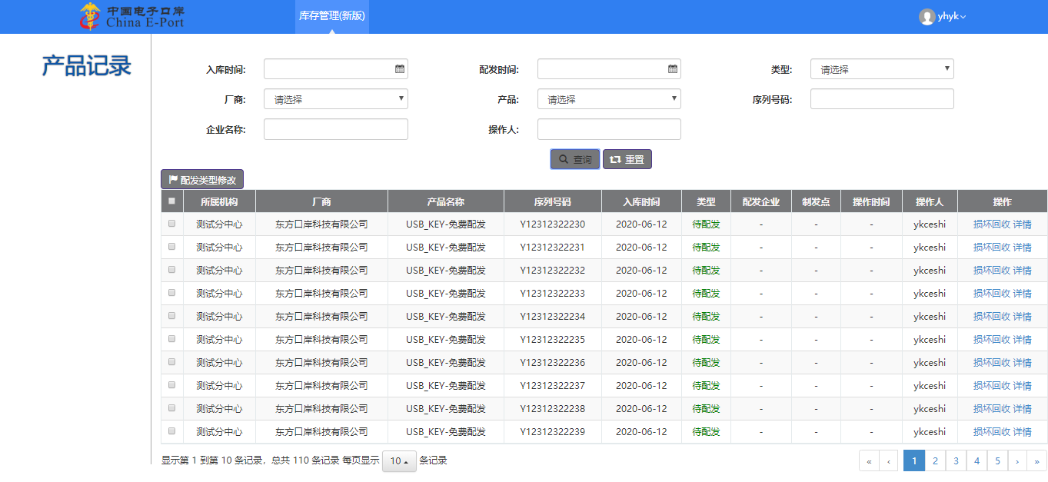

修改密码
- 点击“个人中心”，后打开个人中心界面。
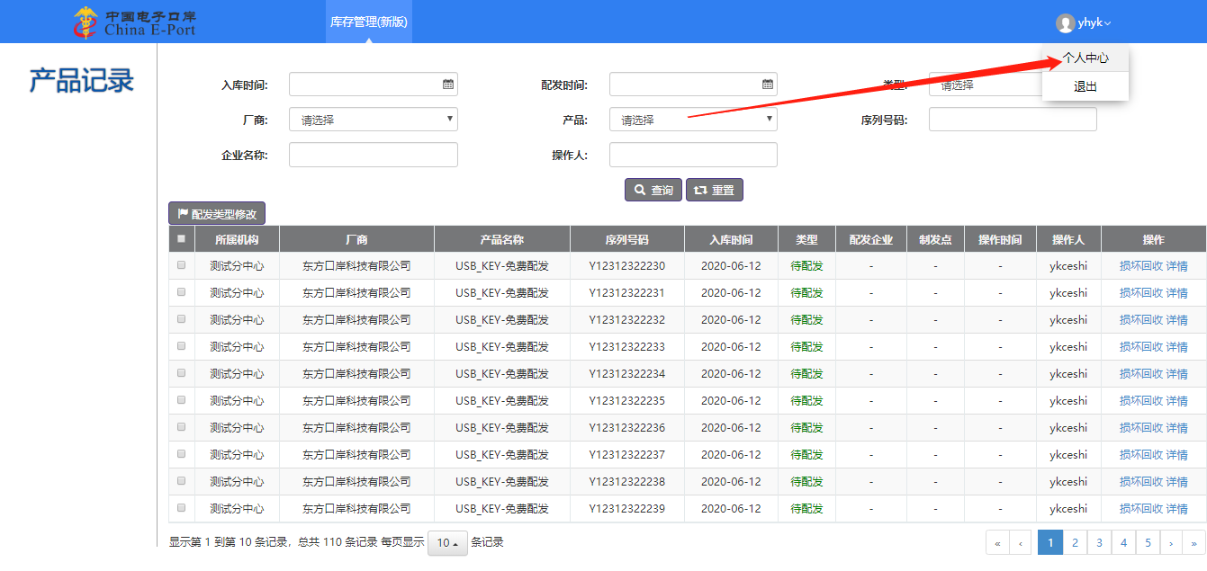
- 点击“修改密码”。
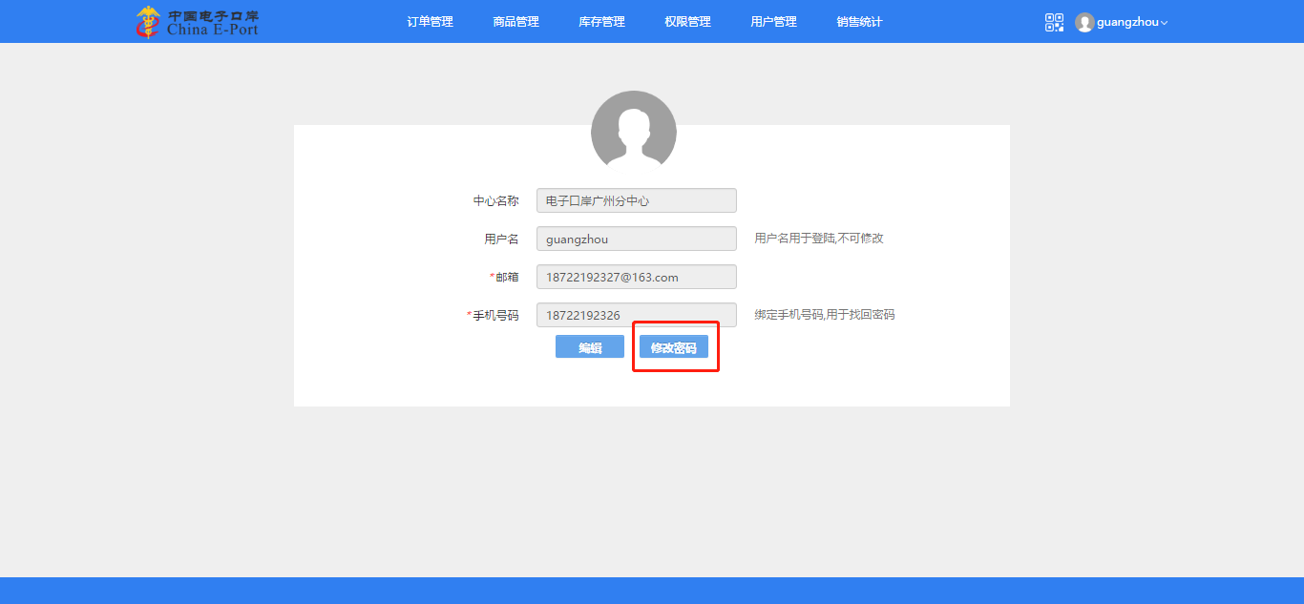
- 输入新的密码，后点击确认，密码修改成功。
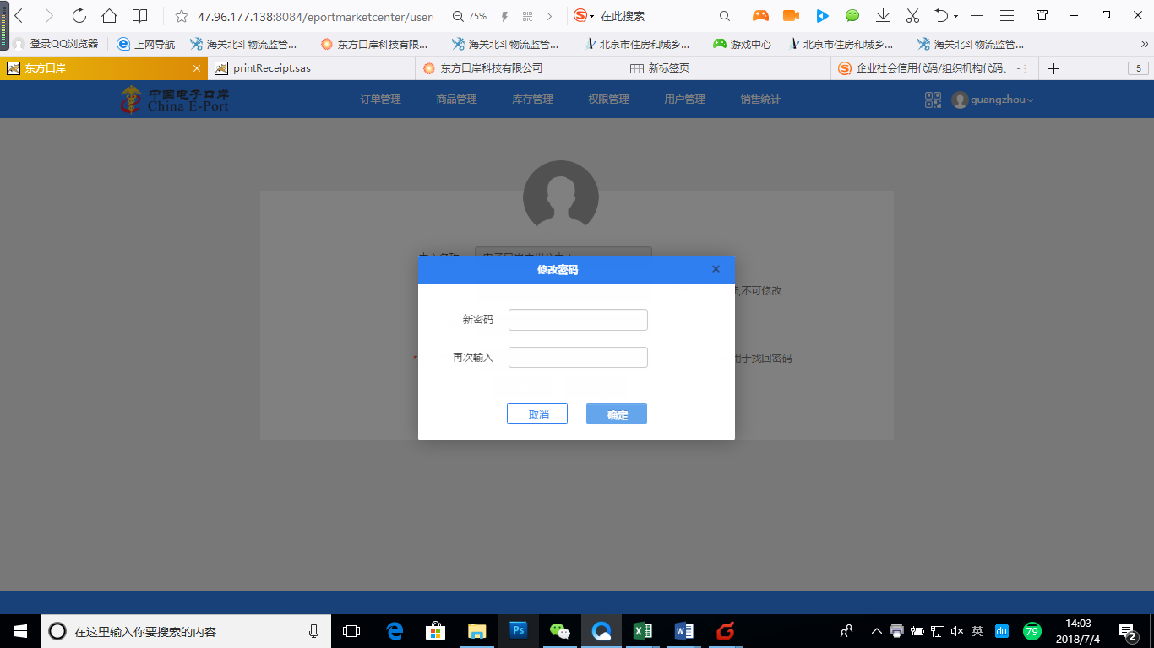

库存管理（新版）
超级管理员设置新增银行机构的管理员和操作员用户名和密码

管理员

库存管理界面如下：
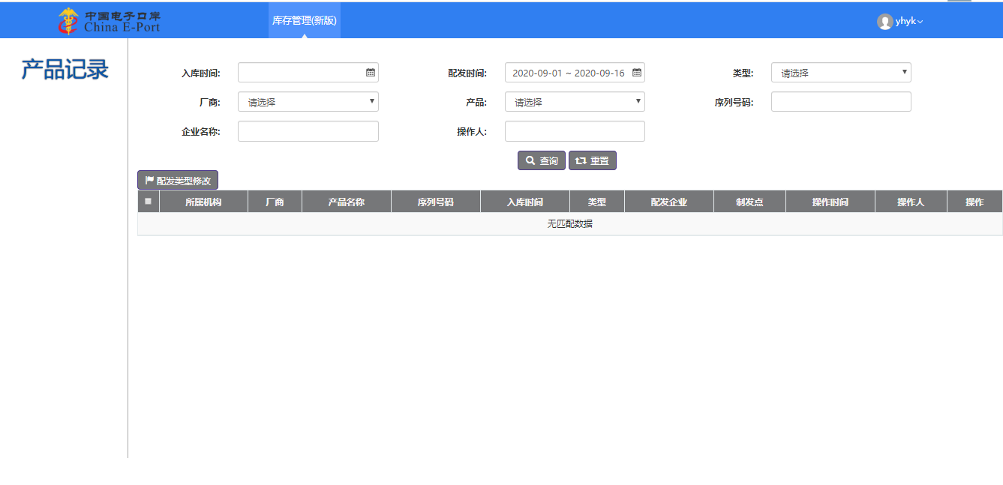

更改配发类型修改
只允许修改类型为其他的数据，支持多选批量更改。
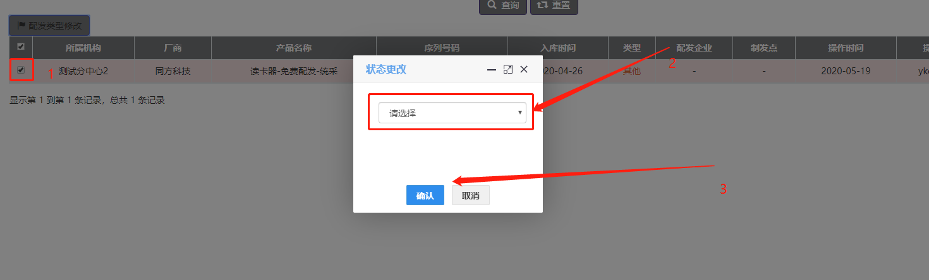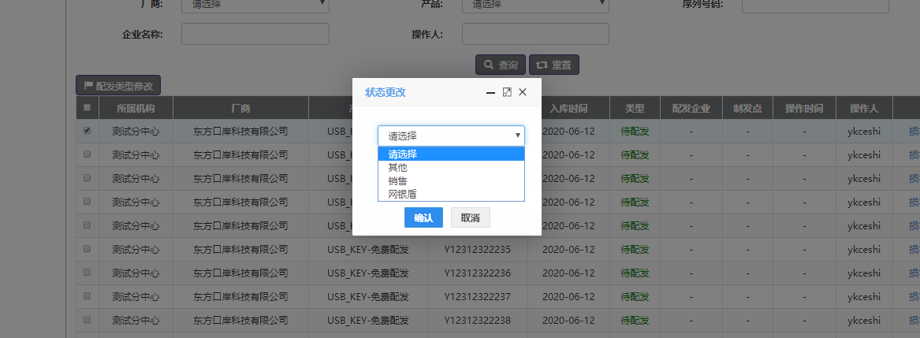

坏产品作废

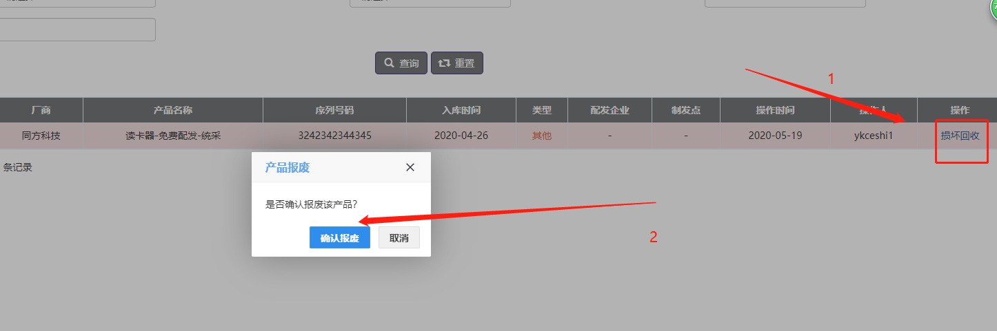

操作员

普通业务员（只能查询）
